****

**ОПИСАНИЕ-РЕКЛАМА УМК «АНГЛИЙСКИЙ В ФОКУСЕ» (SPOTLIGHT)**

*Булаева Марина Александровна*

*МБОУ Спасская гимназия*

*г. Спасск-Рязанский Рязанской области*

*Стаж работы:19 лет*

*Высшая квалификационная категория*

**

*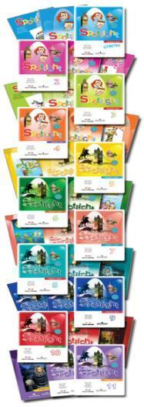*

**questionmark_000.jpgТОГДА УМК «АНГЛИЙСКИЙ В ФОКУСЕ» (SPOTLIGHT) – ДЛЯ ВАС!**

|  |  |  |  |
| --- | --- | --- | --- |
| **ПОЧЕМУ** |  |  |  |
|  | **ИМЕННО** |  |  |
|  |  | **УМК «АНГЛИЙСКИЙ** |  |
|  |  |  | **В ФОКУСЕ»?** |

**«АНГЛИЙСКИЙ В ФОКУСЕ» - УМК НОВОГО ПОКОЛЕНИЯ!**

## УМК «Английский в фокусе» (Spotlight) (Н. Быкова, М. Поспелова, Ю. Ваулина, О. Подоляко, О. Афанасьева, И. Михеева, Б. Оби, В. Эванс, Д. Дули) для 2 – 11 классов общеобразовательных учреждений *—* совместная продукция российского издательства «Просвещение» и британского издательства “Express Publishing” — отвечает требованиям федерального компонента Государственного стандарта начального, основного и среднего (полного) общего образования по иностранным языкам и соответствует общеевропейским компетенциям владения иностранным языком (Common European Framework of Reference), стандартам Совета Европы.

Новый УМК создан специально для российских общеобразовательных школ компетентными российскими учителями-практиками совместно с известными британскими авторами, которые предлагают новый уникальный подход к изучению английского языка. В нём нашли отражение традиционные подходы и современные тенденции как российской, так и зарубежных методик обучения иностранному языку. Вся линейка включена в Федеральный перечень Министерства образования и науки РФ.

**ГЛАВНЫЕ ЦЕЛИ УМК «АНГЛИЙСКИЙ В ФОКУСЕ»**

Развитие коммуникативной компетенции учащихся в совокупности ее составляющих: речевой, языковой, социокультурной, компенсаторной и учебно-познавательной, а также развитие и воспитание потребности школьников пользоваться английским языком как средством общения, познания, самореализации и социальной адаптации; развитие национального самосознания, стремления к взаимопониманию между людьми разных культур и сообществ.

**ОСНОВНЫЕ ПОДХОДЫ К ОБУЧЕНИЮ АНГЛИЙСКОМУ ЯЗЫКУ ПО ДАННОМУ УМК**

* Коммуникативно-когнитивный подход к обучению иностранному языку, предусматривающий поэтапное формирование знаний и развитие всех составляющих коммуникативной компетенции.
* Личностно-ориентированный подход, обеспечивающий особое внимание интересам, индивидуальным особенностям и реальным возможностям учащихся.
* Деятельностный подход.
* Компетентностный подход к обучению английскому языку.

Данные подходы обеспечивают соответствие УМК по английскому языку Spotlight требованиям **Федерального государственного образовательного стандарта (ФГОС) общего образования.**

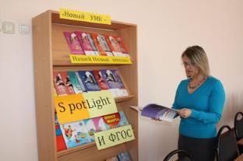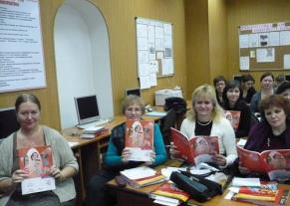

**ОТЛИЧИТЕЛЬНЫЕ ЧЕРТЫ SPOTLIGHT**

Данные характеристики УМК «Английский в фокусе» содействуют реализации **здоровьесберегающих технологий**.

**СОСТАВ УМК «АНГЛИЙСКИЙ В ФОКУСЕ» (SPOTLIGHT)**

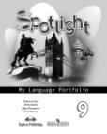

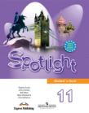

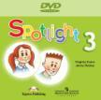







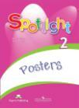

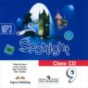



**ОСНОВНЫЕ ОСОБЕННОСТИ УМК ПО ЭТАПАМ ОБУЧЕНИЯ**

**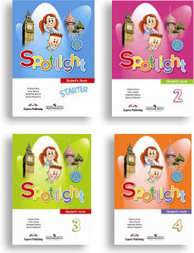SPOTLIGHT 2-4**

* Используется принцип устного опережения.
* Обучение построено на основе простых реальных речевых ситуаций общения.
* Учитываются возрастные, типологические и психологические особенности младших школьников.
* Учащиеся знакомятся со странами изучаемого языка.
* Формируются способности к ведению диалога культур.
* Наличие большого количества иллюстраций, песен, игр, сказок, комиксов.
* Применение разнообразных мультимедийных компонентов в составе УМК.

Учебник для начинающих (Starter) может быть использован в 1 классе как пропедевтический курс. 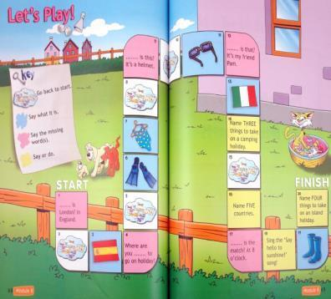

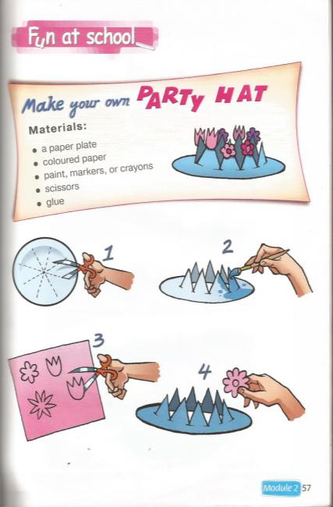

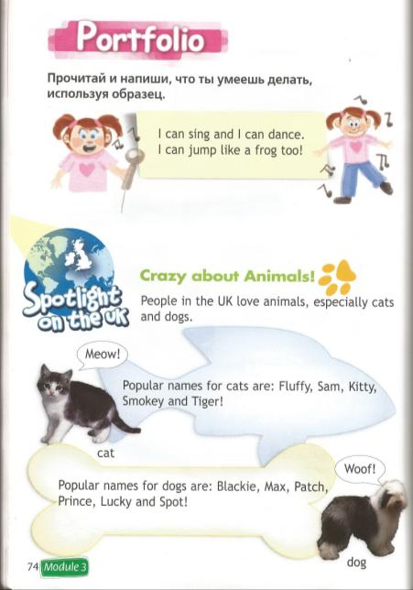

**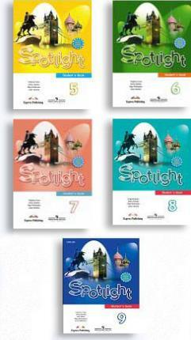SPOTLIGHT 5-9**

* Наличие аутентичных языковых материалов.
* Использование английского языка как средства изучения других дисциплин (Across the Curriculum).
* Обучение речевому этикету (English in Use).
* Знакомство учеников с рациональными приемами изучения иностранного языка (Study Skills).
* Включение материала о странах изучаемого языка (Culture Corner) и России (Spotlight on Russia).
* Большой набор дополнительных интерактивных учебных пособий входящих в состав УМК, позволяющих создать условия для личностного ориентированного обучения.
* Наличие текстов для дополнительного чтения (Extensive Reading).
* Включение материалов с рекомендациями по выполнению письменных творческих работ, проектов и для подготовки к различным формам итоговой аттестации, для самооценки и рефлексии (Progress Check, Wring Skills (Student’s Book), My Language Portfolio, Workbook).
* Обеспечение процесса контроля на регулярной и объективной основе через использование сборника контрольных заданий (Test Booklet).

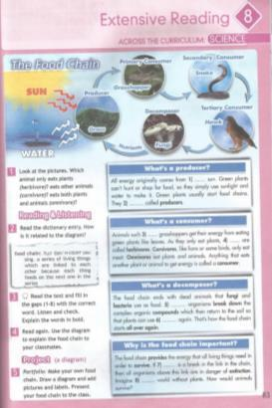

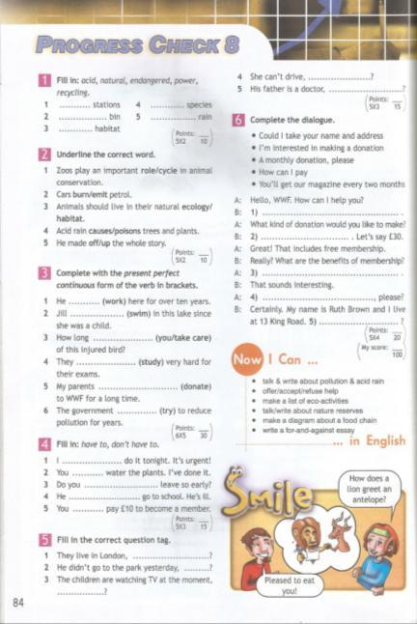

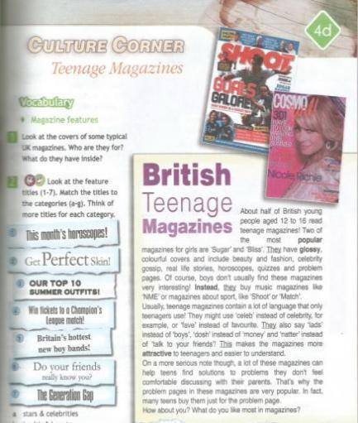

**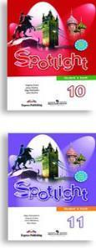SPOTLIGHT 10-11**

* Живой, современный и аутентичный английский язык.
* Включение учащихся в полилог культур (Culture Corner).
* Развитие умений чтения художественных текстов (Literature).
* Обучение письменной речи в различных формах (Writing Skills).
* Последовательное обращение к знаниям, получаемым школьниками на других предметах (Across the Curriculum).
* Материалы о России, ее обычаях, традициях и современном образе жизни, ее достижениях в различных сферах, ее географии и культуре (Spotlight on Russia).
* Дополнительные упражнения для работы над грамматикой и лексикой (Grammar / Word Perfect).
* Материалы **для подготовки ко всем разделам ЕГЭ (Spotlight on Exams).**

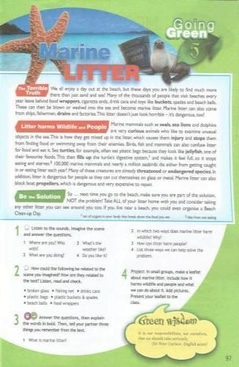

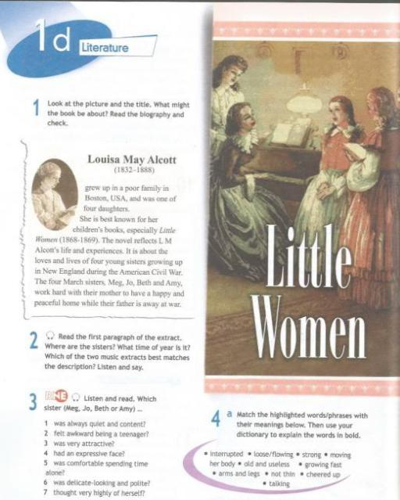

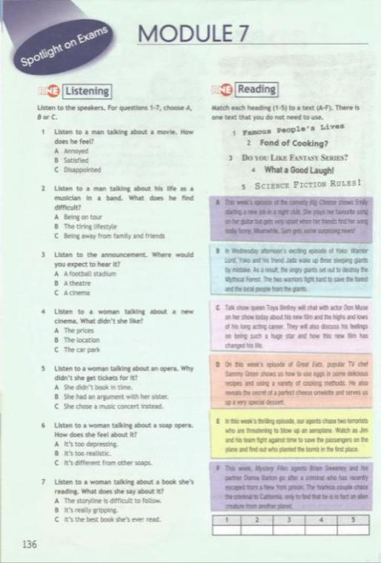

Модульное построение курса помогает осуществлять всестороннее развитие учащихся и цикличное повторение изученного материала при решении коммуникативных задач, побуждает обучаемых испытывать потребность в самообразовании и самосовершенствовании, практическом использовании иностранного языка.

Интернет-поддержка УМК ([www.spotlightinrussia.ru](http://www.spotlightinrussia.ru/)).

**SPOTLIGHT – МИР ЗАМЕЧАТЕЛЬНЫХ ВОЗМОЖНОСТЕЙ:**

**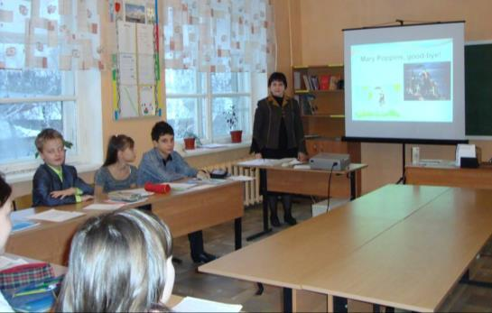**

**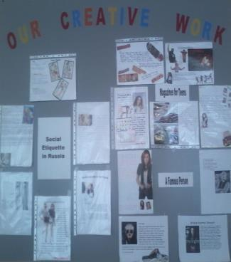ИНОЯЗЫЧНОГО ОБЩЕНИЯ И ИНТЕРЕСНЫХ ВСТРЕЧ,**

**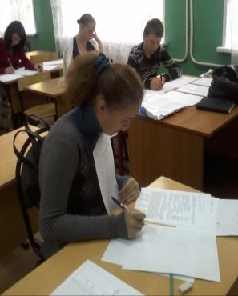**

**БЕЗГРАНИЧНОГО ТВОРЧЕСТВА, САМОРЕАЛИЗАЦИИ И**

**БОЛЬШИХ ПЕРСПЕКТИВ!**

|  |  |  |  |
| --- | --- | --- | --- |
| **ЧТО ДУМАЮТ** |  |  |  |
|  | **ДЕТИ** |  |  |
|  |  | **ОБ УМК** |  |
|  |  |  | **«АНГЛИЙСКИЙ В ФОКУСЕ»?** |
| **СПРОСИМ У МОИХ УЧЕНИКОВ** | | | |



«Учебник Spotlight очень красочный и весёлый. В нём много комиксов и песен. Люблю читать про животных, разыгрывать диалоги в парах и писать рассказы в Portfolio…»



Маврицын Матвей, 11 лет

|  |  |
| --- | --- |
| «В этом учебнике мне нравятся задания на написание рассказов об известных людях, писем и открыток. Я много узнала о праздниках и интересных местах по всему миру. Очень хочется там побывать. Надеюсь, английский мне пригодится. в будущем».  C:\Users\Марина\Desktop\Фото и видео\НПК НОУ 29 апреля 2011\SDC12646.JPG  «Английский в фокусе» - замечательный учебник! Он насыщен современной лексикой, подробной грамматикой. Много полезных заданий на разные виды аудирования, чтение коротких, но содержательных текстов в формате ЕГЭ. Думаю, что, благодаря этому УМК, я успешно участвовала в олимпиадах и сдавала экзамены по английскому языку». | z_6c0e1856  Лопаткина Марина, 13 лет |

Гришина Анастасия, 17 лет

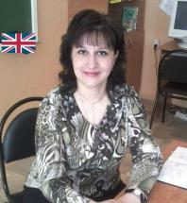Джон Гарретт писал: **«Работа учителя состоит в том, чтобы пробуждать в ребёнке безграничное чувство любопытства к жизни». [5, 86]**

Полагаю, что УМК «Английский в фокусе» (Spotlight), благодаря авторской концепции, в полной мере осуществляет данную миссию учителя, вовлекая учащихся в активное изучение предмета, познание мира и своего места в нём через иностранный язык, формируя компетентного пользователя английского языка, готового осознанно и с желанием участвовать в диалоге культур в современном развивающемся мире.

**ОТКРОЙТЕ ДЛЯ СЕБЯ «АНГЛИЙСКИЙ В ФОКУСЕ» - УМК 21 ВЕКА!**



**SPOTLIGHT**

**КОМПЕТЕНТНЫЙ, КРЕАТИВНЫЙ.**

**УВЛЕКАЕТ, ДЕЛИТСЯ МЫСЛЯМИ, РАЗВИВАЕТ.**

**ОСВЕЩАЕТ ВАШ ПУТЬ К ЯЗЫКУ.**

**НАДЁЖНЫЙ ДРУГ!**

**ЛИТЕРАТУРА И ИСТОЧНИКИ**

1. Афанасьева О. В., Дули Дж., Михеева И. В., Оби Б., Эванс В. УМК «Английский в фокусе» для 10 класса. - М.: Просвещение; UK.: Express Publishing, 2011.
2. Быкова Н., Дули Д., Поспелова М., Эванс В.УМК «Английский в фокусе» для 4 класса. – М.: Express Publishing: Просвещение, 2011.
3. Ваулина Ю.Е., Дули Дж., Подоляко О.Е., Эванс В. Английский язык. Книга для учителя. 5 класс. Пособие для общеобразовательных учреждений. - М.: Express Publishing: Просвещение, 2011.
4. Ваулина Ю.Е., Дули Дж., Подоляко О.Е., Эванс В. УМК «Английский в фокусе» для 7 класса. – М.: Express Publishing: Просвещение, 2011.
5. Клементьева Т. Б. Книга для чтения к учебному изданию «Счастливый английский. Кн.2» для учащихся 7 – 9 классов общеобразов. шк. – Обнинск: Титул, 2008.

<http://www.prosv.ru/umk/spotlight>

<http://kunelradio.ru/media/uploads/2012/10/03/13-things-teacher-af.jpg>

<http://www.teacherweb.com/GA/JohnsonElementaryColumbus/Medlock/parent.jpg>

<http://senno-school2.belhost.by/wp-content/uploads/2012/12/Languages.jpg>

<http://2.bp.blogspot.com/-Q9xzj1Suh58/UFgJs2lk2BI/AAAAAAAAAGM/p8eEL6Qpyds/s760/plashka_spot2011_ed3.jpg>

<http://highlight.ucoz.ru/_pu/0/80740.jpg>

<http://book-vl.ru/uploads/posts/2010-12/1291366947_1spotlight-all-forms.jpeg>

<http://mir-dom2.ru/images/stories/spletni-i-sluhi/10.2011/questionmark_000.jpg>

<http://www.prosv.ru/Attachment.aspx?Id=17478>

<http://luberenglrmo.ucoz.ru/2009_10/seminar_Prosv_2009.jpg>

<http://prosv.ru/Attachment.aspx?Id=11859>

<http://www.prosv.ru/Attachment.aspx?Id=11860>

<http://www.prosv.ru/Attachment.aspx?Id=11861>

<http://smi2.ru/data/images/393670.jpeg>

<http://www.teslalc.ru/uploads/__2012_07_10_2.jpg>

Фотографии и изображения из личного архива Булаевой М. А.

Фотографии учащихся размещены с согласия их родителей.